Documentación Técnica Prueba de Desarrollador

BPOAmericas.TestDeveloper
Stack utilizado: .NET 8 (LTS), ASP.NET Core Web API, ASP.NET Core MVC, JWT Bearer, Swagger

Sebastian Acero León
29 de Septiembre del 2026

Contenido
Creacion del repositorio 3
Clonación del repositorio 4
Creación del proyecto en visual studio 2022 5
Instalación nugget JWTBearer 7
API - DTOs 8
API - Application 9
API - API 13
API - Swagger 14
Postman 16
MVC - Objetos 18
MVC – Servicios 19
MVC - Controlador 20
MVC – VISTA 21
Vista del proyecto terminado 22
Subir cambios al repositorio 24

Creacion del repositorio
Para la implementación de la prueba técnica se empezó con la creación del repositorio en GITHUB, dentro de mi repositorio como regla, tengo que la empresa es la guía, el segundo es lo que se va a desarrollar y por ultimo el modulo, por ese motivo se crea de la siguiente manera
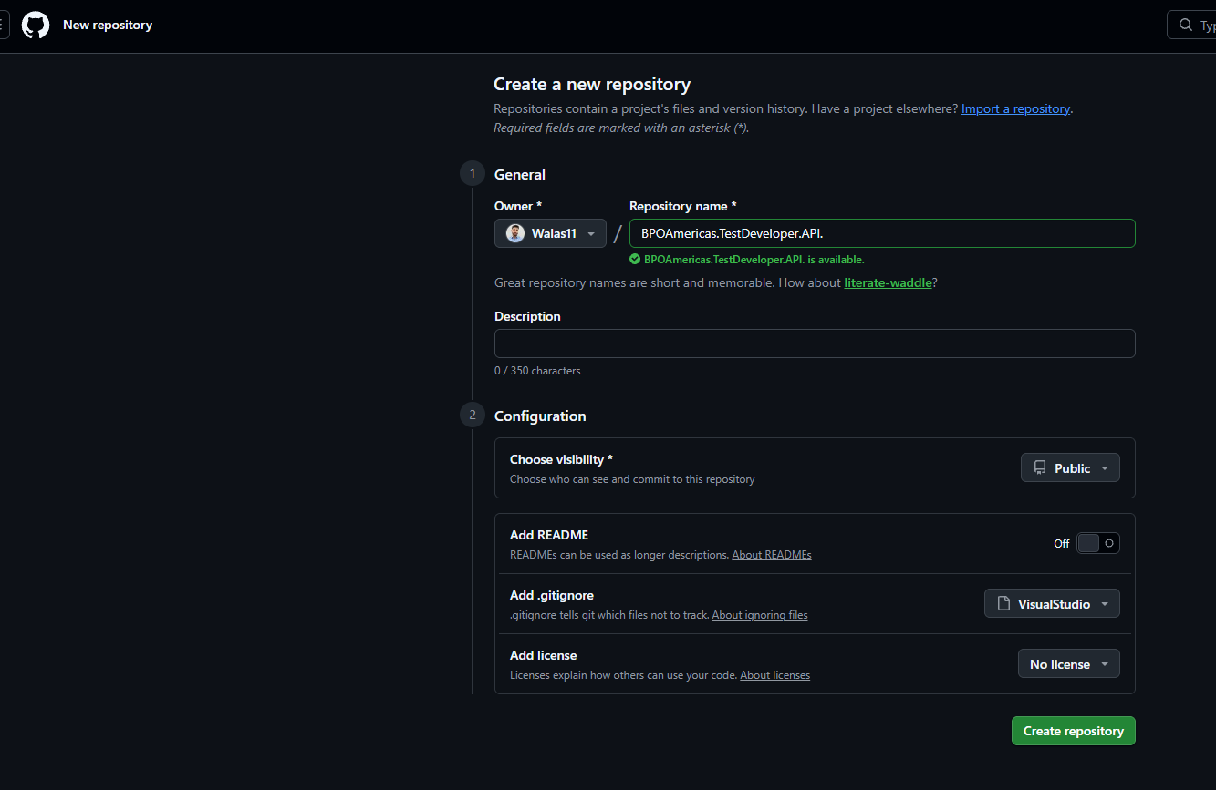

Clonación del repositorio
Con la creación del proyecto, copiamos su URL en la extensión de Git y creamos el repositorio local
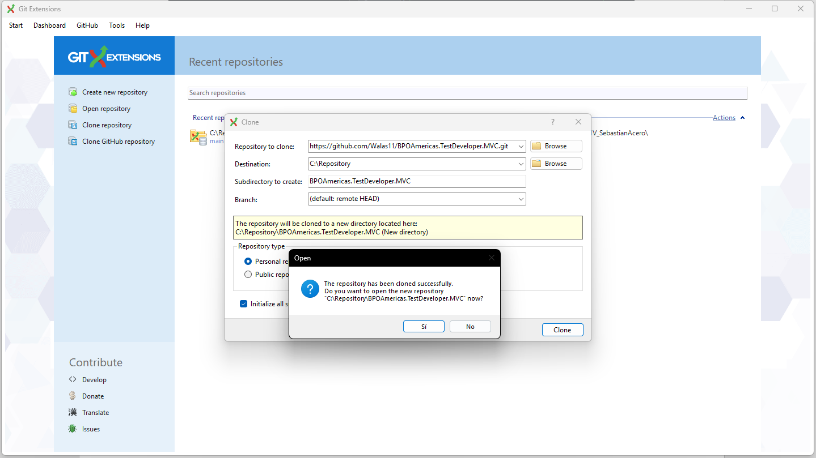

Creación del proyecto en visual studio 2022
Con la creación del repositorio abrimos visual studio 2022 y nos vamos al apartado de C#, Windows y Web en los filtros, con el fin de encontrar el proyecto Aplicación web de ASP.NET Core (Modelo-Vista-Controlador), se selecciona este proyecto a la interpretación de “Solución de visual studio con el proyecto WEB API y componentes desarrollados” en la parte de MVC se encontrará la parte visual del desarrollo
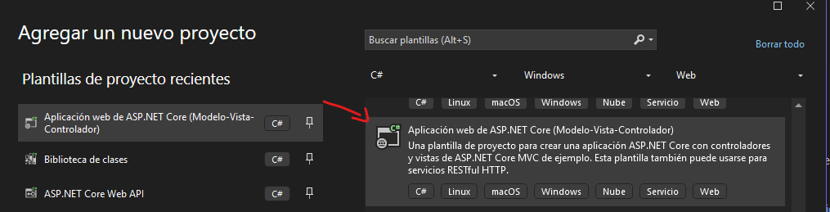
Creamos las carpetas con las que se va a estructurar la arquitectura en capas, teniendo las capas de:
- API
- Aplicación
- Comun
- MVC

Esta estructura hace más cómodo manejar la responsabilidad única y la inyección de dependencias, ya que no tendremos interfaces gigantes, sino únicamente las interfaces necesarias para cada servicio. Aplicación es una biblioteca de clase como se muestra acontinuacion
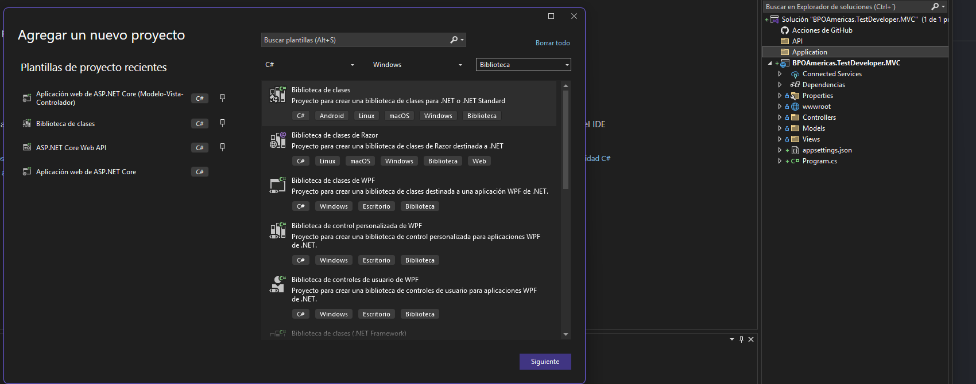
Api como su nombre lo dice es donde se van a recibir las peticiones REST, en este caso solo una la petición de seguridad, por eso creamos un proyecto API CORE
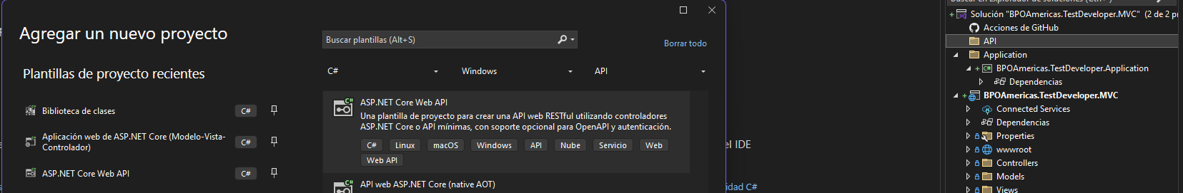

Instalación nugget JWTBearer
Los Nuggets son importantes ya que debemos implementar JWT_Bearer una seguridad por tokens, que sin duda se necesita para implementar la seguirdad por tokens, agregamos e instalamos la versión mas reciente a la versión del API en este caso 8.0.31
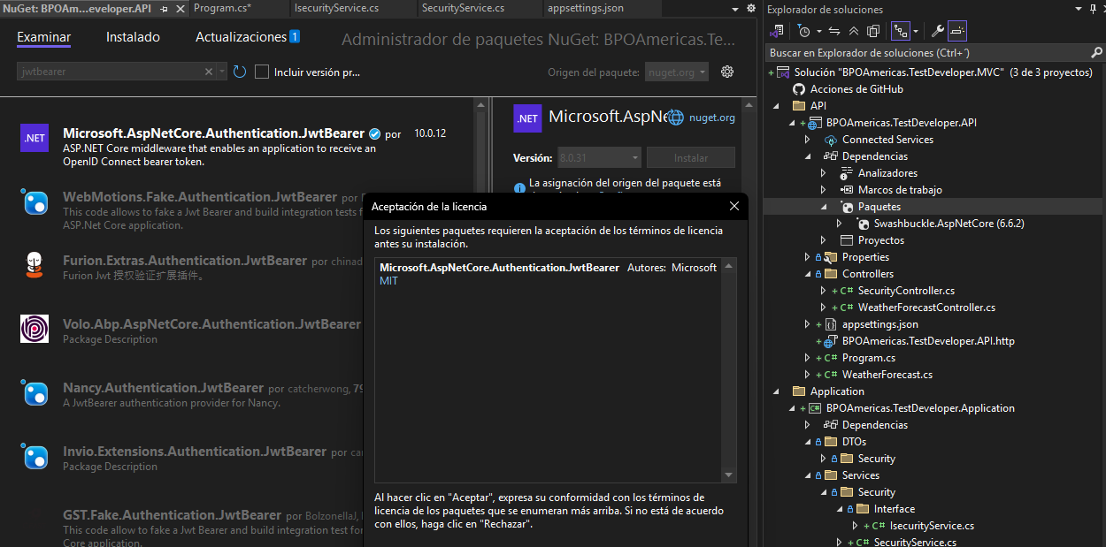

API - DTOs
Lo primero a implementar son los DTOs
Ya que estos serán la salida y entrada de los controladores y los servicios, son nuestros objetos con los que vamos a tener entre el código, en este caso no se implemento base de datos, por lo que no hay Entitys pero estos dos harán de objetos y entidades para la respuesta y la entrega de información
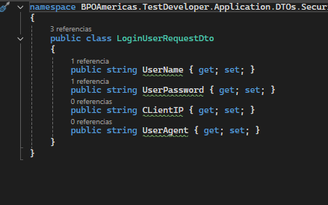
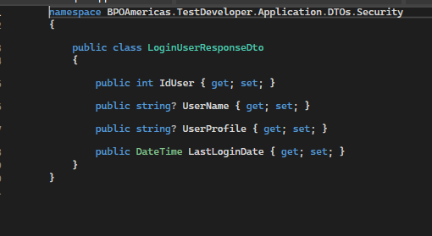

API - Application
Con la creación de objetos nos diriguimos a la creación del Token, en la cual por interfaces accedemos a ella

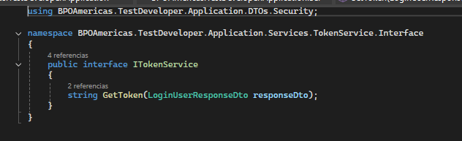

Se sigue la interpretación del código fuente de Microsoft para la creación del token bearer, retornándonos un token por debajo gracias al nugget instalado
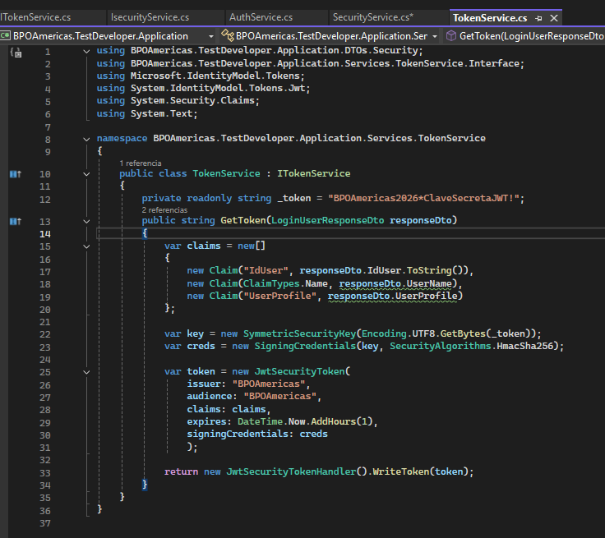

Con la implementación del Token hacemos la correspondiente interfaz del servicio de Seguridad
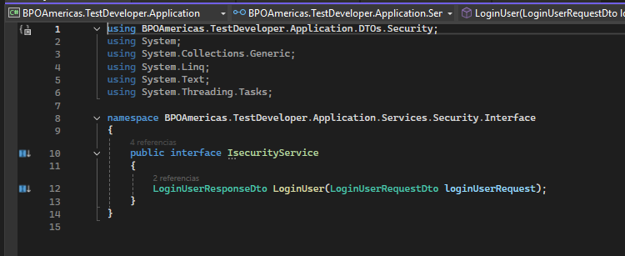
Con la interfaz creada, procedemos a quemar el usuario y la contraseña ya que no tenemos base de datos de la siguiente manera
UserName == "BPOAmericas@bpoamericas.com" && UserPassword == "BPOAmericas2026*"
y respondemos con un ok cuando en los parámetros del controlador vienen de la misma manera
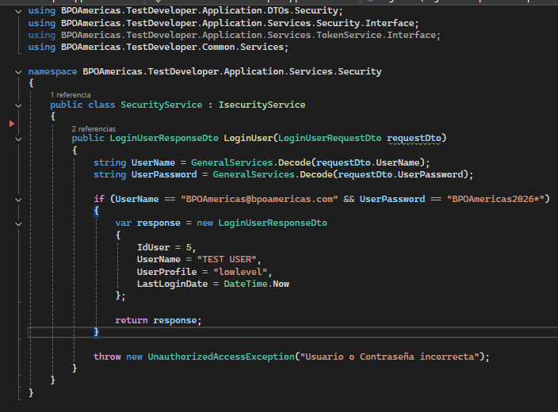
NOTA: Se crea un GeneralService con el fin de tener la codificación aparte del servicio, ya que esto no corresponde a el servicio de login sino a un servicio general, no se vuelva hacer en ningún método nuevamente y siempre se use la misma codificación
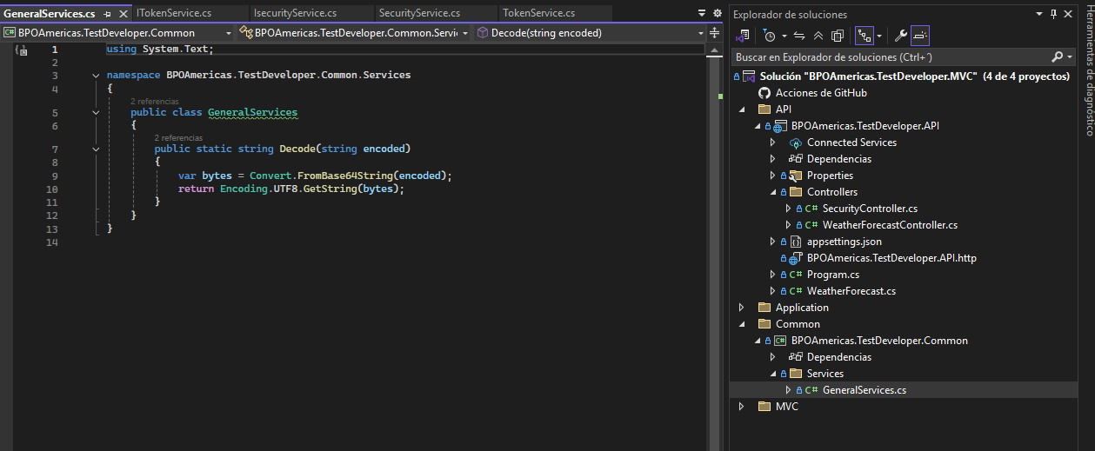

API - API
Con nuestro servicios creados podemos continuar con el controlador instanciamos los servicios ya que desde este vamos a acceder con una respuesta ok, instanciamos Token y Seguridad, obtenemos los resultados y generamos el token bearer de ultimas ya que este mismo se enviara por debajo para la aceptación en el MVC que es el Front
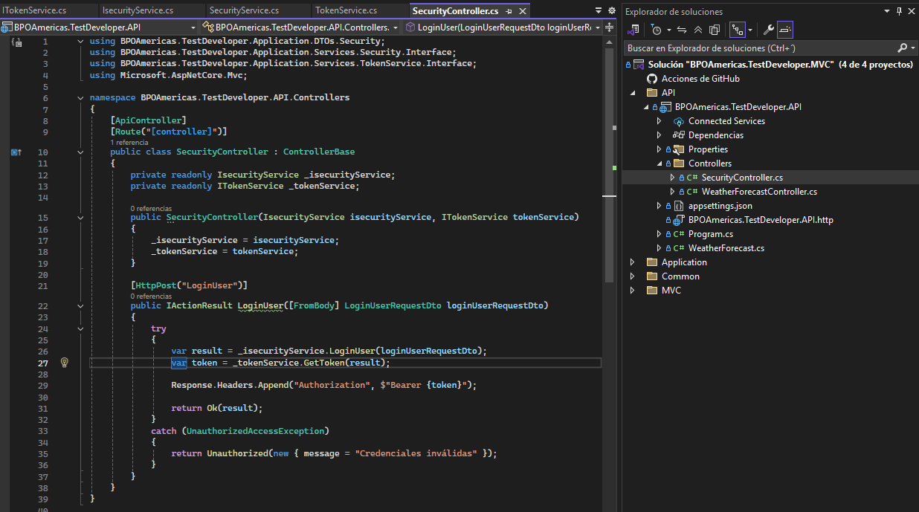

API - Swagger
Como resultado tenemos swagger que esta implicito en .Net 8, para poder hacer pruebas de que el código quedó bien implementado
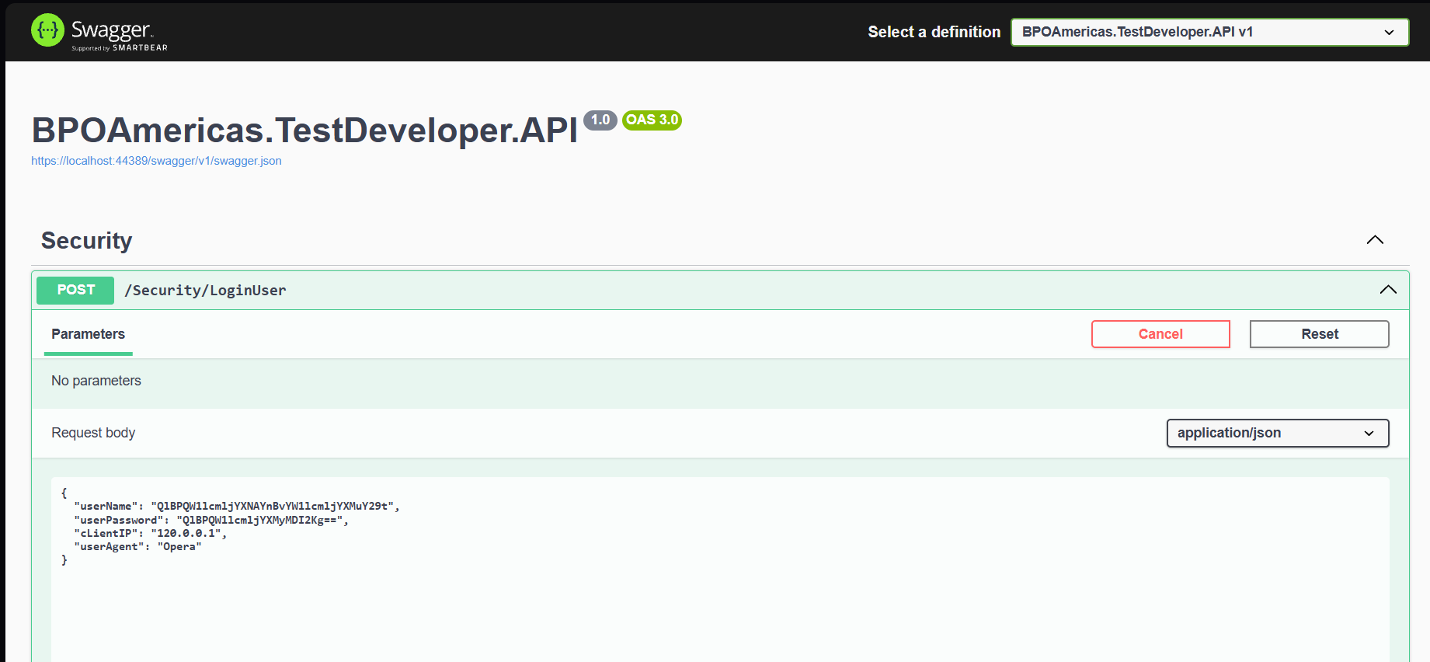
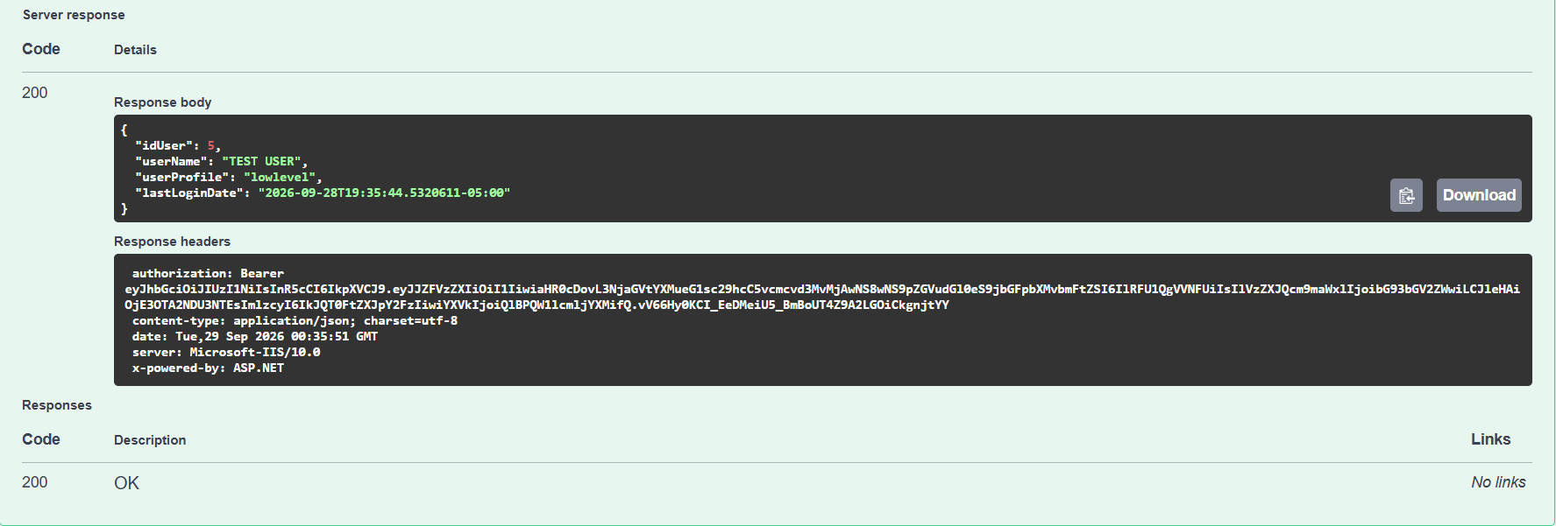
Se hace la prueba con el siguiente JSON
{
"userName": "QlBPQW1lcmljYXNAYnBvYW1lcmljYXMuY29t",
"userPassword": "QlBPQW1lcmljYXMyMDI2Kg==",
"cLientIP": "120.0.0.1",
"userAgent": "Opera"
}
Se obtiene el userName y userPassword con una herramienta web de codificación
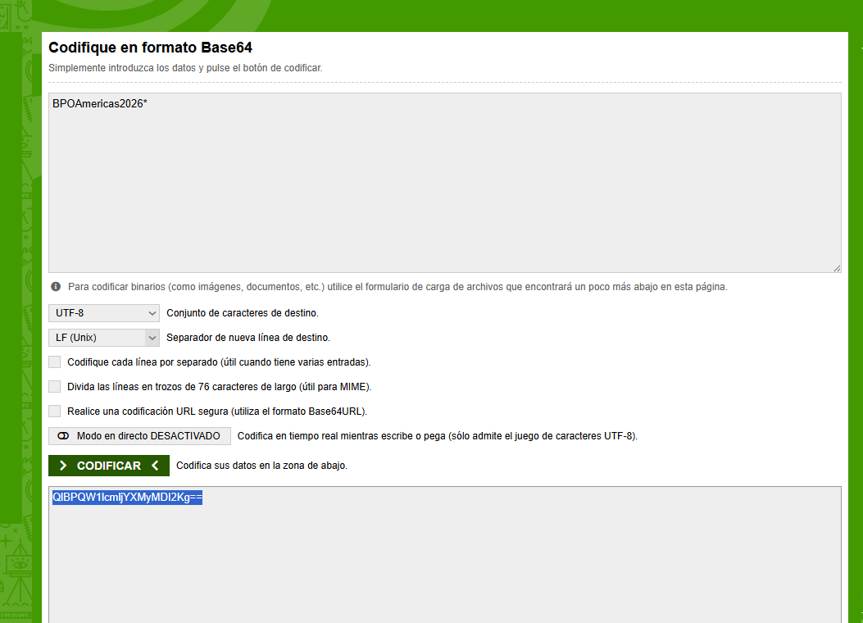

Postman
Hacemos la prueba en POSTMAN igual que la imagen de referencia:
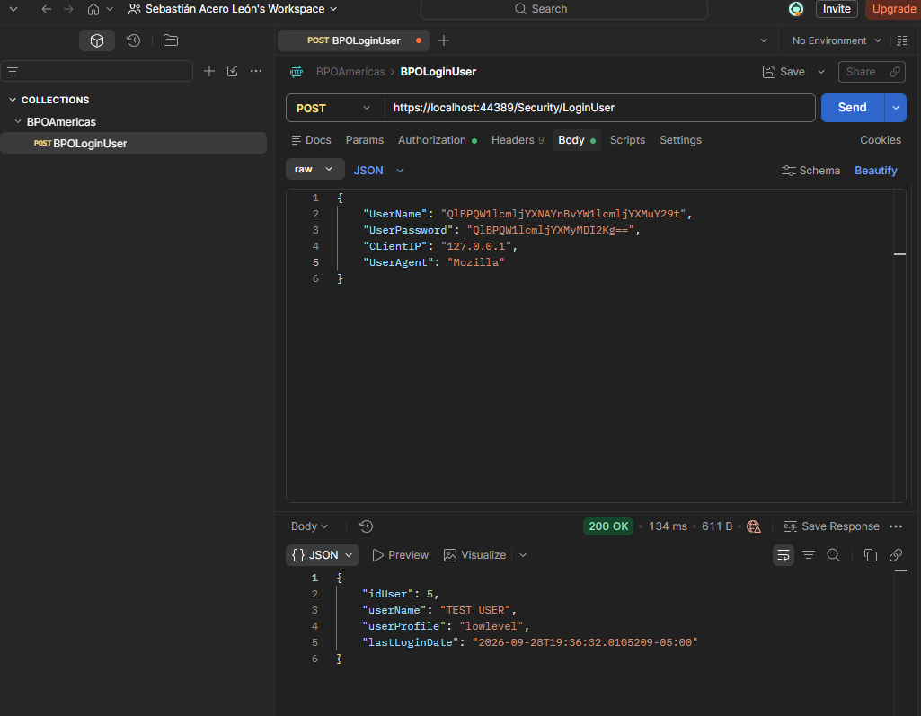
Obtenemos un código 200 que es ok en todas sus interpretaciones, en el nuevo postman este guarda el bearer token de una manera intrínseca ya que es un token y por eso se ve asi en la siguiente imagen:
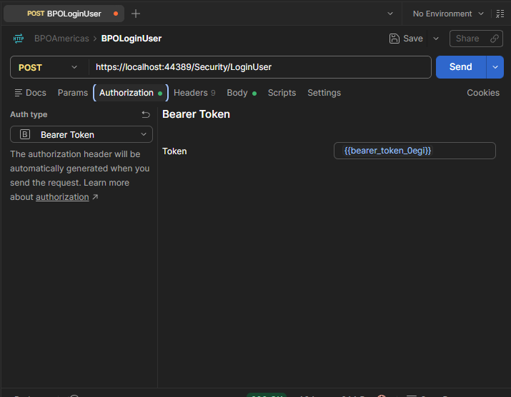

MVC - Objetos
Con el API funcionando se realiza el tema Front, con Blazor ya que el entregable es un único proyecto “Solución de visual studio con el proyecto WEB API y componentes desarrollados”, se inicia con el tema de los modelos, los que veremos en pantalla y los mismos del API
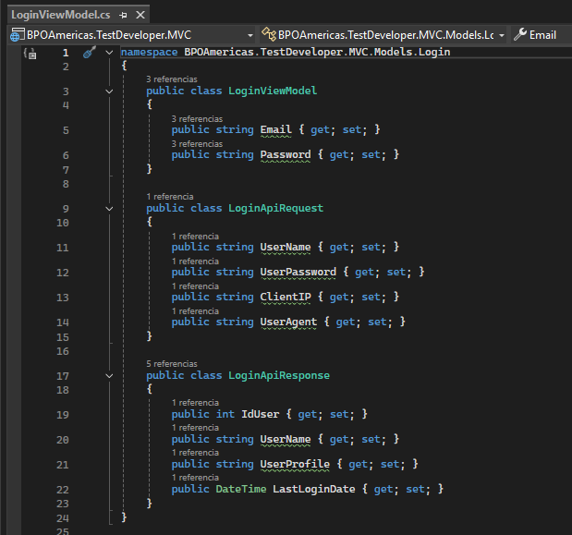

MVC – Servicios
Realizamos el servicio de Autenticación, instanciando httpclient parac poder apuntar a nuestra API y enviándole el mismo objeto request para que este nos lea de manera adecuada, siempre encriptando de manera adecuada
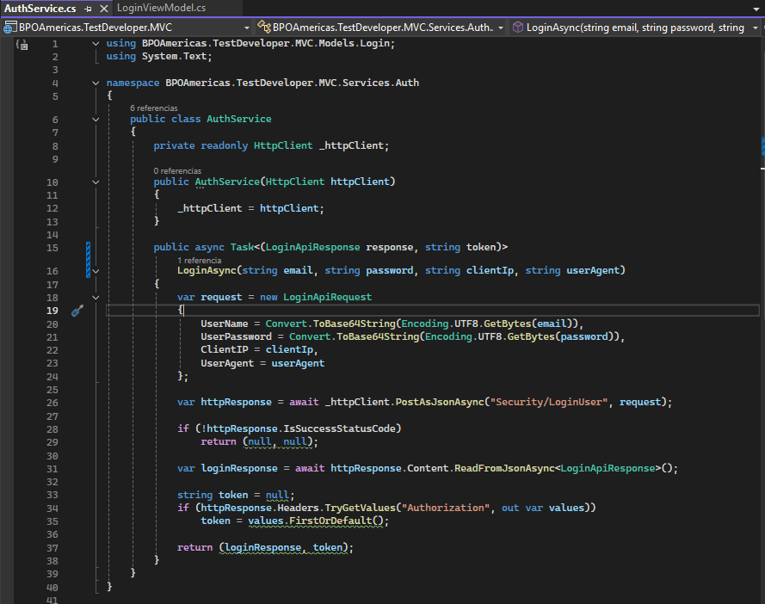

MVC - Controlador
Luego de la creación de nuestro servicio nos vamos a la creación del controlador, en el que hacemos la parte del llamado y obtenemos de la vista el email y la contraseña, instanciamos la calse de auth y generamos uin RedirectToAction a el controlador Home qwue solo nos va a mostrar lo que hay en el Objeto Response
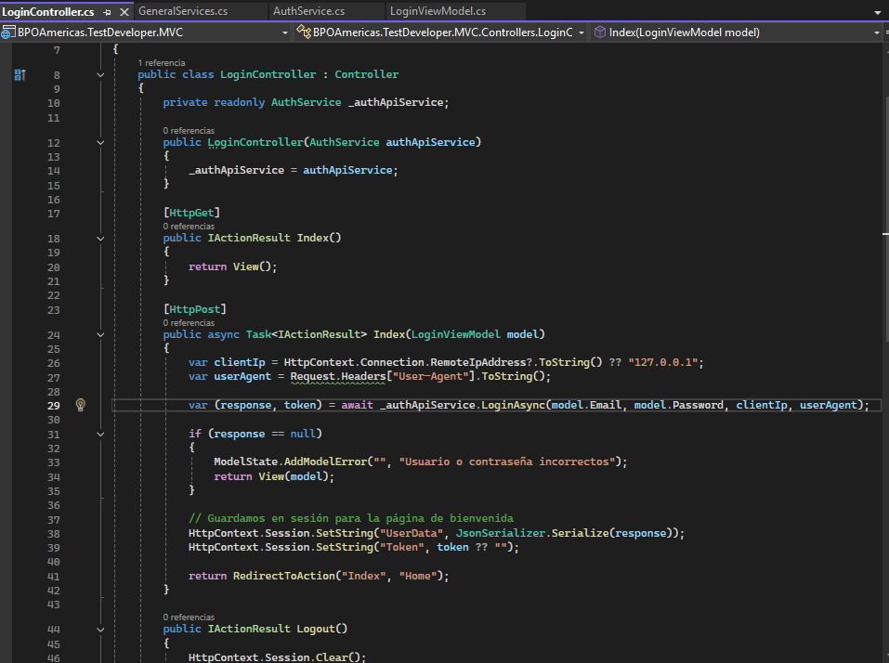

MVC – VISTA
El response esta en la vista Home
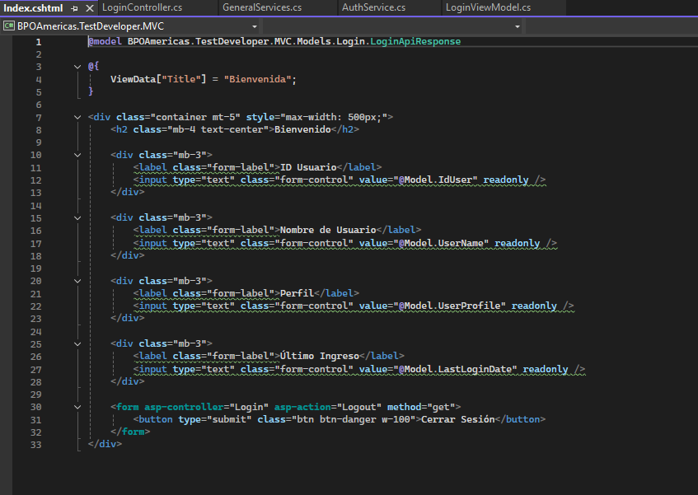

Vista del proyecto terminado
Y asi quedaría el front:
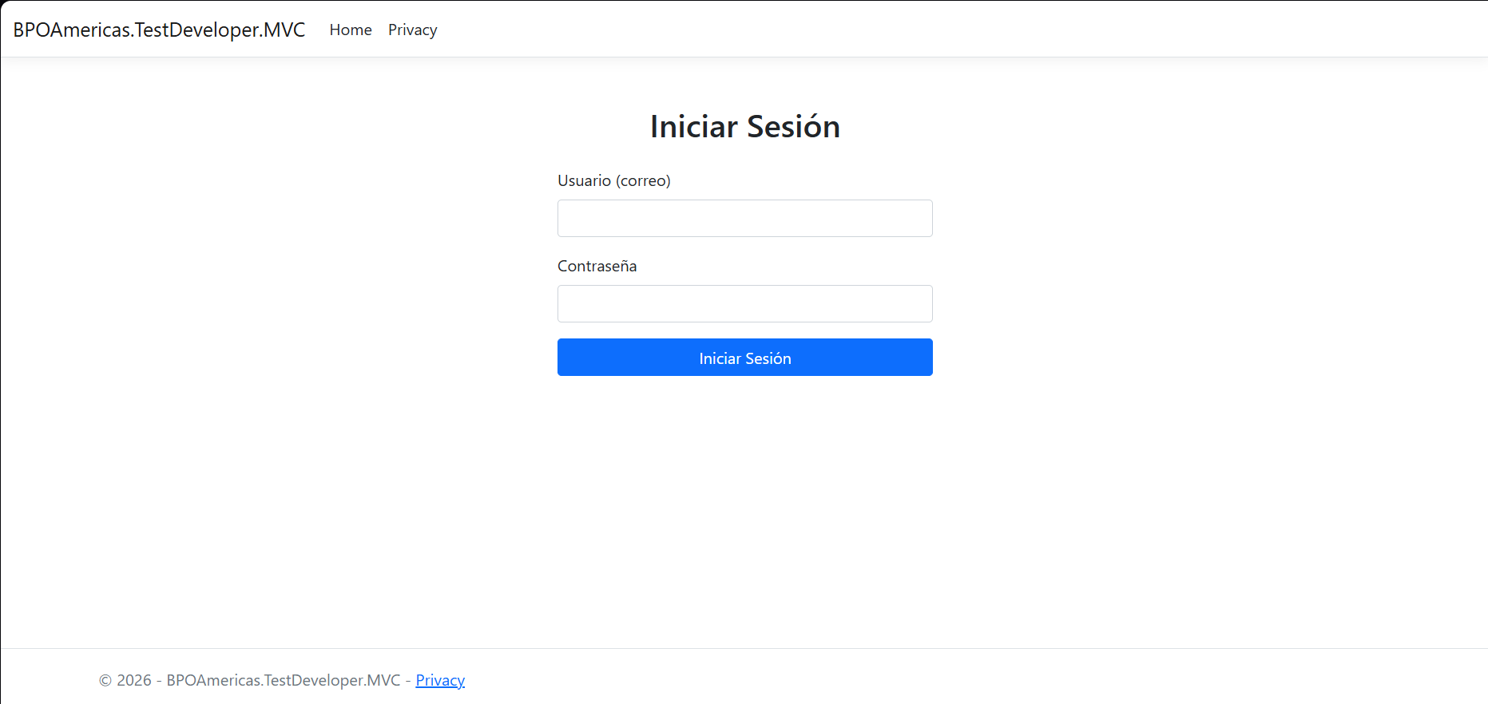
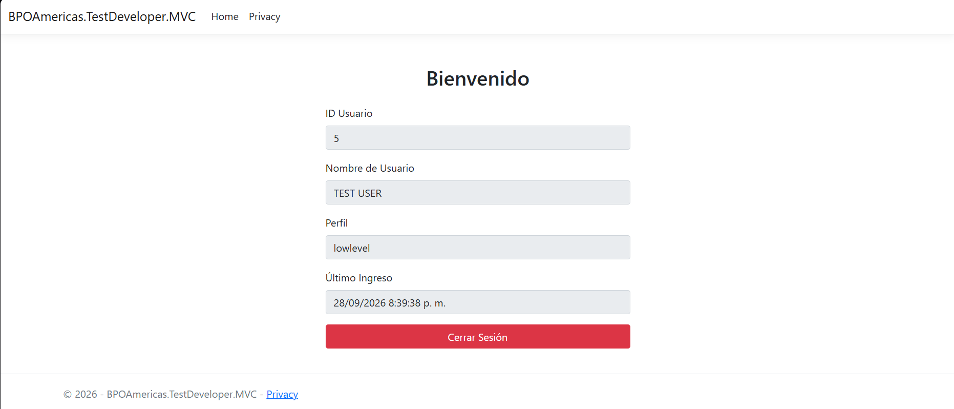

NOTA: Se deben ejecutar los dos proyectos al mismo tiempo, ya que el API corre por un lado y el MVC corre por otro
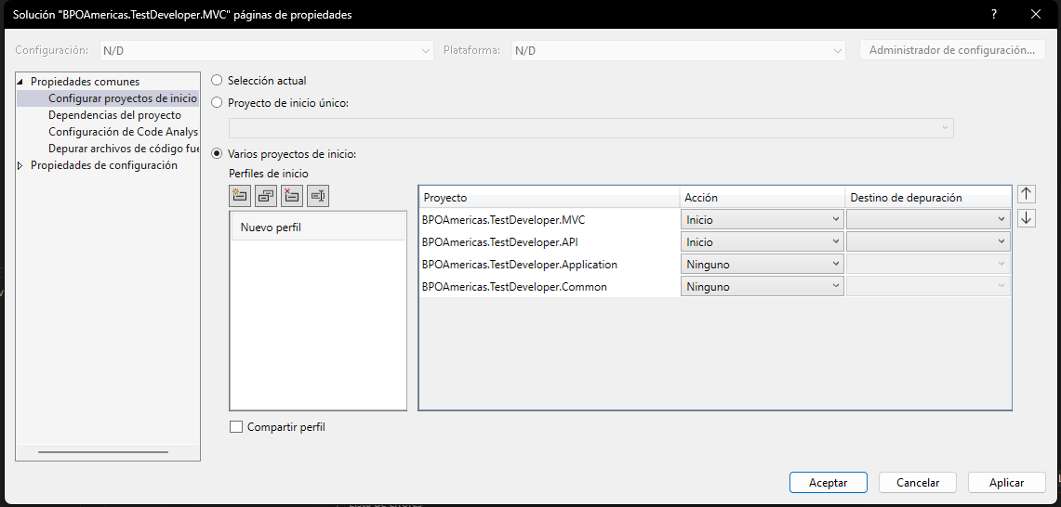

Subir cambios al repositorio
Por ultimo hacemos commit y push a la solución creada para que esta suba al repositorio y poderlo hacer visible y no mas en local

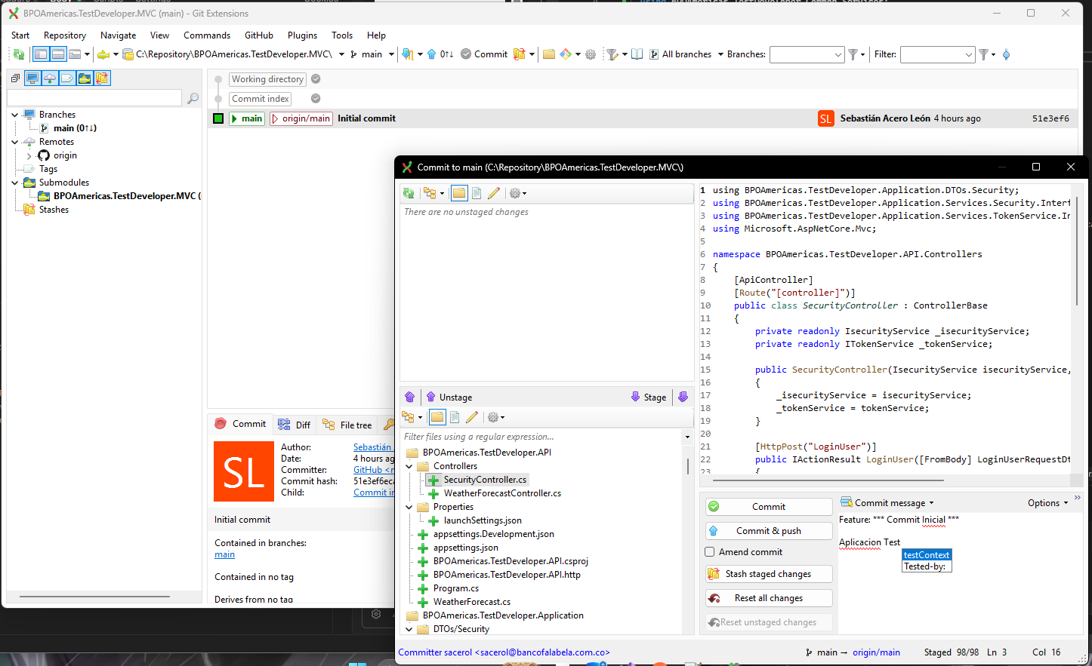

Recargamos el GITHUB para ver que el proyecto este completo y con todos sus módulos y carpetas creadas y subidas correctamente

